Documentação de Projeto
para o sistema
Mente Detetive
Versão 1.0
Projeto de sistema elaborado pelo aluno Ian Nycolas Fernandes Costa
como parte da disciplina Projeto de Software.

09/06/2026

Tabela de Conteúdo
1. Introdução
2. Modelos de Usuário e Requisitos
2.1 Descrição de Atores
2.2 Modelo de Casos de Uso e Histórias de Usuários
2.3 Diagramas de Sequência do Sistema e Contratos de Operação
3. Modelos de Projeto
3.1 Arquitetura
3.2 Diagrama de Componentes e Implantação
3.3 Diagrama de Classes
3.4 Diagramas de Sequência
3.5 Diagramas de Comunicação
3.6 Diagramas de Estados
4. Modelos de Dados
5. Apêndice - Arquivos PlantUML
Histórico de Revisões

Histórico de Revisões
Nome | Data | Razões para Mudança | Versão
Ian Nycolas Fernandes Costa | 09/06/2026 | Criação da documentação de projeto do sistema Mente Detetive. | 1.0

1. Introdução
Este documento agrega a elaboração de modelos de usuário, requisitos, domínio, projeto, arquitetura e dados para o sistema Mente Detetive. O sistema foi projetado para vender PDFs de jogos de investigação, permitindo que clientes comprem arquivos digitais e acessem downloads seguros após pagamento aprovado.
A proposta é acadêmica e contempla somente a documentação, diagramas e arquitetura da aplicação. O desenvolvimento do código-fonte não faz parte do escopo desta entrega.
Item | Descrição
Nome do sistema | Mente Detetive
Domínio | Venda de PDFs de jogos de investigação
Tipo de aplicação | Sistema web com catálogo, checkout, biblioteca digital e painel administrativo
Usuários principais | Visitante, Cliente, Administrador, Gateway de Pagamento e Serviço de E-mail
Tecnologias fictícias | React, TypeScript, Vite, Java 17, Spring Boot, PostgreSQL, JWT, Docker e PlantUML

2. Modelos de Usuário e Requisitos
Esta seção descreve os atores que interagem com o sistema, os casos de uso principais e os contratos de operação relacionados aos fluxos mais relevantes.

2.1 Descrição de Atores
Ator | Descrição | Principais interesses
Visitante | Usuário não autenticado que acessa o catálogo público. | Conhecer jogos, visualizar detalhes, cadastrar conta e fazer login.
Cliente | Usuário autenticado que compra e baixa jogos digitais. | Comprar PDFs, acessar biblioteca, baixar jogos adquiridos e avaliar produtos.
Administrador | Usuário interno responsável por manter catálogo e relatórios. | Cadastrar jogos, enviar PDFs, publicar produtos, gerenciar categorias e consultar vendas.
Gateway de Pagamento | Sistema externo que autoriza ou recusa transações. | Receber dados do pedido e retornar status do pagamento.
Serviço de E-mail | Sistema externo de comunicação transacional. | Enviar confirmação de cadastro, compra, pagamento e liberação de download.

2.2 Modelo de Casos de Uso e Histórias de Usuários
O diagrama de casos de uso está disponível no arquivo docs/plantuml/01-casos-de-uso.puml.
ID | Caso de Uso | Ator primário | Descrição resumida
UC-01 | Cadastrar conta | Visitante | Permite criar uma conta de cliente.
UC-02 | Autenticar usuário | Visitante/Cliente/Admin | Valida credenciais e inicia sessão.
UC-03 | Consultar catálogo | Visitante/Cliente | Lista jogos digitais publicados.
UC-04 | Visualizar detalhes do jogo | Visitante/Cliente | Exibe sinopse, preço, duração, jogadores e faixa etária.
UC-05 | Adicionar jogo ao carrinho | Cliente | Inclui PDF selecionado no carrinho.
UC-06 | Finalizar pedido | Cliente | Cria pedido e solicita pagamento.
UC-07 | Processar pagamento | Gateway | Retorna aprovação ou recusa da transação.
UC-08 | Liberar download do PDF | Sistema | Gera licença digital após pagamento aprovado.
UC-09 | Baixar jogo adquirido | Cliente | Permite baixar PDF comprado por link temporário.
UC-10 | Consultar biblioteca pessoal | Cliente | Lista jogos comprados pelo cliente.
UC-11 | Avaliar jogo | Cliente | Registra avaliação de jogo comprado.
UC-12 | Gerenciar jogos digitais | Administrador | Cadastra, edita, publica e inativa jogos.
UC-13 | Gerenciar categorias | Administrador | Mantém categorias do catálogo.
UC-14 | Consultar relatórios de venda | Administrador | Exibe vendas por período e desempenho dos jogos.
UC-15 | Enviar notificações | Serviço de E-mail | Envia comunicações transacionais.

ID | História de Usuário | Critério de aceite
HU-01 | Como visitante, quero visualizar jogos de investigação para decidir o que comprar. | O catálogo deve exibir apenas jogos publicados e permitir filtro por categoria.
HU-02 | Como cliente, quero finalizar uma compra para receber acesso ao PDF. | Após pagamento aprovado, o sistema deve criar licença e liberar download.
HU-03 | Como cliente, quero acessar minha biblioteca para baixar jogos comprados. | A biblioteca deve listar somente jogos com licença ativa do cliente.
HU-04 | Como administrador, quero publicar jogos digitais para disponibilizá-los no catálogo. | O jogo só pode ser publicado com dados obrigatórios e arquivo PDF válido.
HU-05 | Como administrador, quero consultar relatório de vendas para acompanhar resultados. | O relatório deve consolidar quantidade de pedidos, receita e produtos mais vendidos.

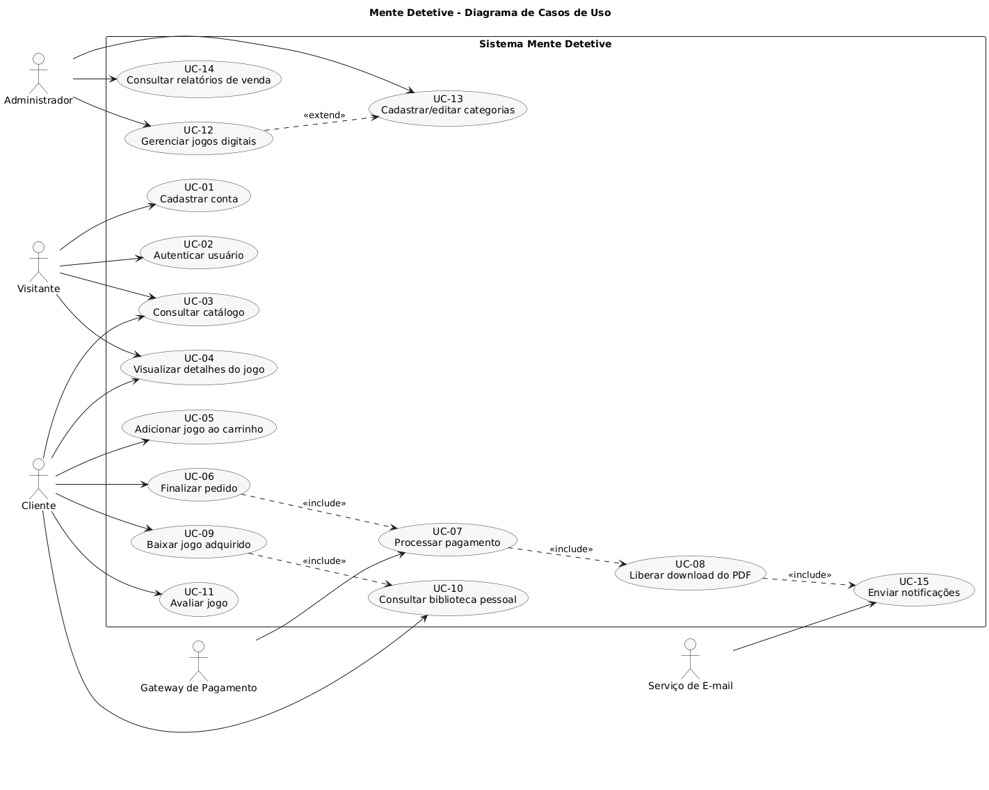

2.3 Diagramas de Sequência do Sistema e Contratos de Operação
Foram modelados três diagramas de sequência do sistema: compra de PDF, publicação administrativa e download seguro. Os arquivos PlantUML correspondentes estão em docs/plantuml/02, 03 e 04.
Contrato | Operação | Referências cruzadas | Pré-condições | Pós-condições
CO-01 | finalizarPedido(carrinhoId, formaPagamento) | UC-06, UC-07, UC-08 | Cliente autenticado; carrinho possui ao menos um item; jogos estão publicados. | Pedido criado; pagamento solicitado; se aprovado, pedido fica PAGO e licenças são geradas.
CO-02 | publicarJogo(jogoId) | UC-12 | Administrador autenticado; jogo possui título, descrição, preço, categoria e arquivo PDF válido. | Status do jogo alterado para PUBLICADO; produto aparece no catálogo.
CO-03 | solicitarDownload(jogoId) | UC-09, UC-10 | Cliente autenticado; licença ativa para o jogo; limite de downloads não excedido. | Link temporário gerado; tentativa de download registrada.

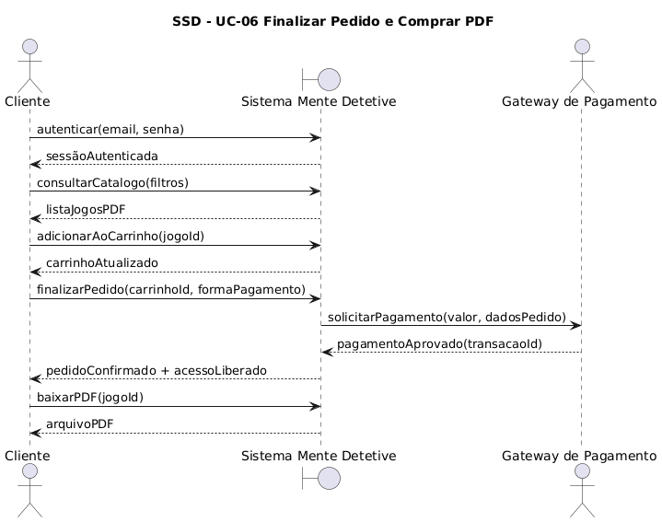
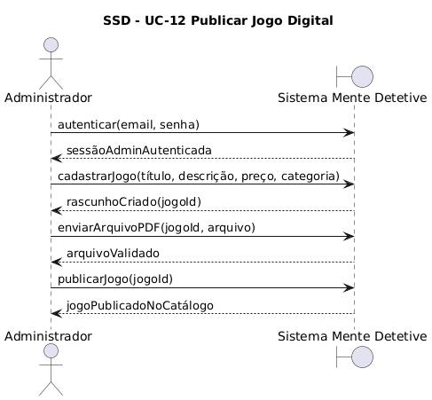

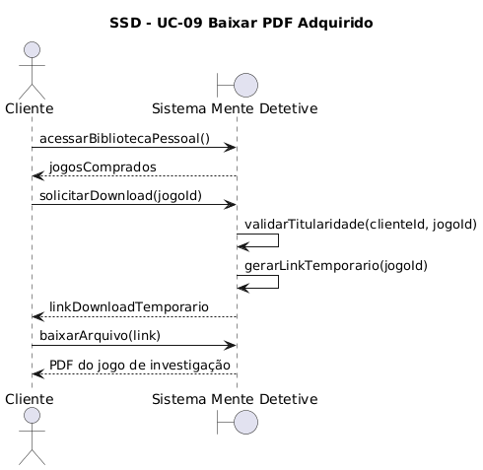

3. Modelos de Projeto
Os modelos de projeto detalham a arquitetura, os componentes, a implantação, as classes, as interações entre objetos e os estados das entidades principais.

3.1 Arquitetura
A arquitetura projetada segue o padrão em camadas, com front-end React, API REST Spring Boot, banco PostgreSQL e integrações externas. A separação em camadas facilita manutenção, testes e evolução, reduzindo acoplamento entre interface, regras de negócio e persistência.
Camada/Componente | Responsabilidade | Tecnologias
Front-end Web | Apresentar catálogo, carrinho, checkout, biblioteca e painel administrativo. | React, TypeScript, Vite, Tailwind CSS
API REST | Expor endpoints, validar requisições, autenticar usuários e orquestrar serviços. | Java 17, Spring Boot, Spring Security, JWT
Serviços de Domínio | Executar regras de negócio de compra, download, publicação e relatórios. | Service Layer, DTO, Strategy, Factory
Persistência | Mapear entidades e armazenar dados transacionais. | PostgreSQL, Spring Data JPA, Hibernate, Flyway
Integrações | Processar pagamentos, enviar e-mails e armazenar PDFs. | Gateway de Pagamento, SMTP/API de e-mail, Storage privado

3.2 Diagrama de Componentes e Implantação
O diagrama de componentes está em docs/plantuml/06-componentes.puml e o diagrama de implantação está em docs/plantuml/07-implantacao.puml.
Componente | Descrição
API Client | Módulo front-end responsável por chamadas HTTP autenticadas.
AuthController/AuthService | Autenticação, cadastro e geração de JWT.
CatalogController/CatalogService | Consulta e manutenção do catálogo de jogos.
OrderController/OrderService | Criação de pedidos, checkout e liberação de licenças.
DownloadController/DownloadService | Validação de titularidade e geração de links temporários.
PaymentService | Abstrai comunicação com gateway de pagamento.
NotificationService | Envia e-mails transacionais.
Repositories | Persistem usuários, jogos, pedidos e licenças no PostgreSQL.
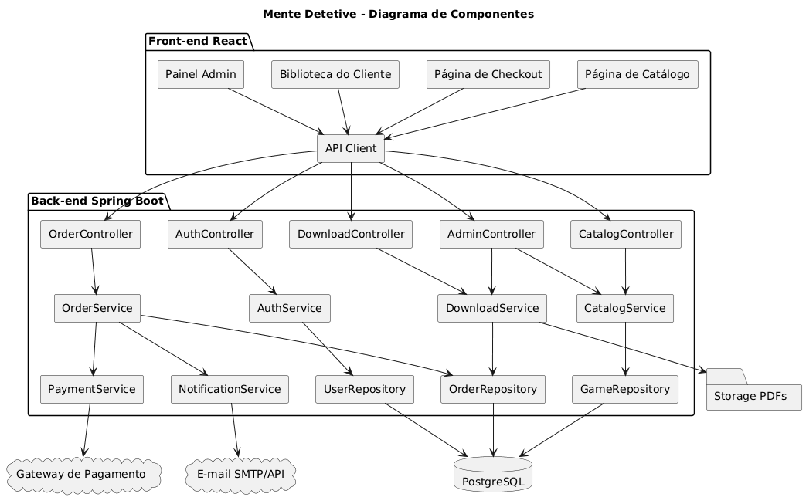
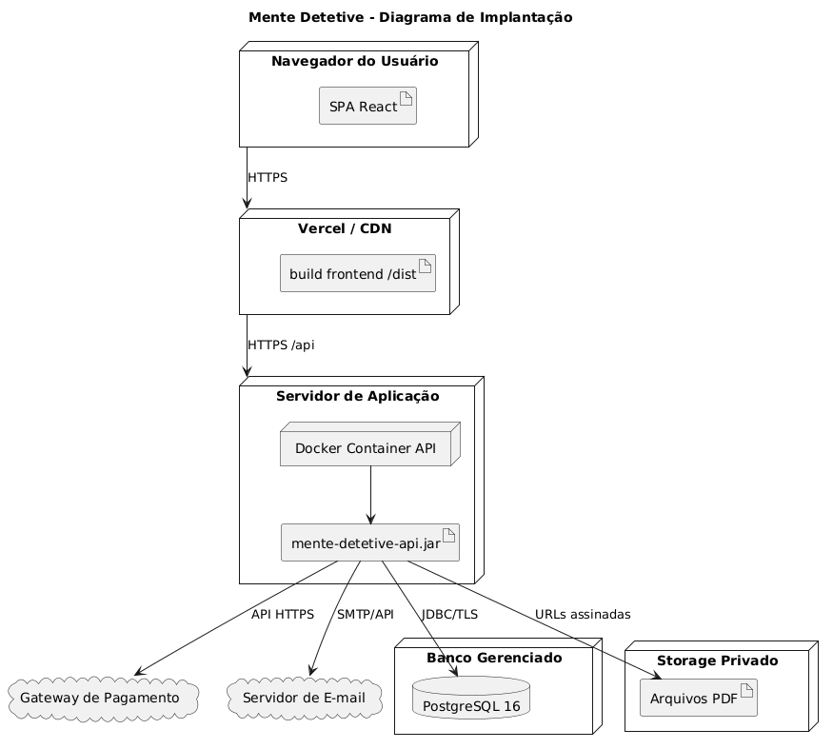

3.3 Diagrama de Classes
O diagrama de classes está no arquivo docs/plantuml/08-classes.puml. As principais classes modelam usuários, jogos digitais, arquivos PDF, pedidos, pagamentos, licenças e avaliações.
Classe | Responsabilidade
Usuario | Representa autenticação, identidade e perfil de acesso.
Cliente | Especialização de usuário que realiza compras e downloads.
Administrador | Especialização de usuário que gerencia catálogo e relatórios.
JogoDigital | Produto digital vendido no catálogo.
ArquivoPDF | Metadados do arquivo PDF associado ao jogo.
Pedido | Agrupa itens comprados e controla status da compra.
Pagamento | Registra dados da transação com gateway externo.
LicencaDownload | Controla acesso do cliente ao PDF comprado.
Avaliacao | Registra nota e comentário do cliente.

3.4 Diagramas de Sequência
Os diagramas de sequência de projeto detalham a realização dos casos de uso em objetos e componentes internos.
Arquivo | Caso de uso realizado | Resumo
09-sequencia-projeto-checkout.puml | UC-06/UC-07/UC-08 | Mostra o fluxo de checkout, criação de pedido, pagamento, licença e notificação.
10-sequencia-projeto-download.puml | UC-09 | Mostra a validação de licença e a geração de URL temporária.
11-sequencia-projeto-admin.puml | UC-12 | Mostra criação de jogo, validação de PDF e publicação no catálogo.

3.5 Diagramas de Comunicação
O diagrama de comunicação principal está em docs/plantuml/12-comunicacao-checkout.puml. Ele evidencia a troca de mensagens numeradas entre cliente, página de checkout, controller, service, repositório e gateway.
Objeto | Papel na comunicação de checkout
Cliente | Inicia a confirmação da compra.
CheckoutPage | Coleta intenção do usuário e envia requisição à API.
OrderController | Recebe a requisição REST e delega ao serviço.
OrderService | Orquestra criação de pedido, pagamento e licenças.
PaymentService | Comunica-se com o gateway.
OrderRepository | Persiste pedido e licenças.
Gateway | Autoriza ou recusa pagamento.

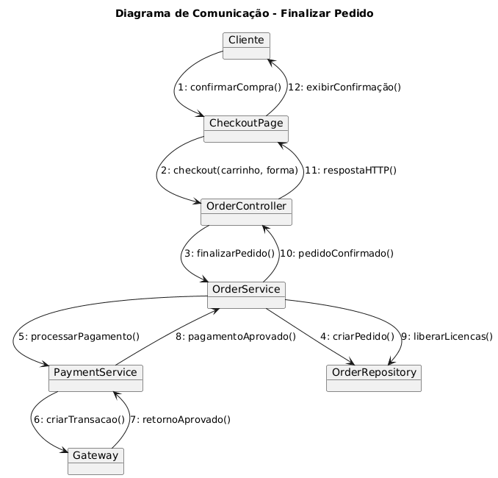

3.6 Diagramas de Estados
Foram definidos diagramas de estados para Pedido e Jogo Digital, disponíveis em docs/plantuml/13-estados-pedido.puml e docs/plantuml/14-estados-jogo-digital.puml.
Entidade | Estados principais | Observação
Pedido | Criado, AguardandoPagamento, Pago, DownloadLiberado, Concluído, Cancelado, Expirado, Estornado | Controla o ciclo de compra e liberação do PDF.
JogoDigital | Rascunho, EmRevisao, Publicado, Inativo, Arquivado | Controla a disponibilidade do jogo no catálogo.

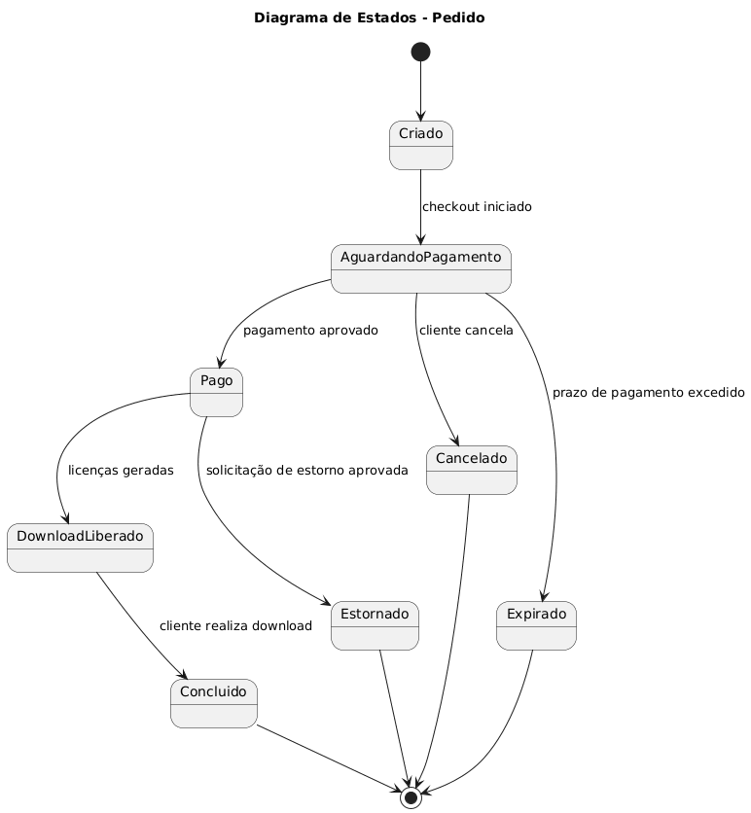

4. Modelos de Dados
O modelo de dados foi projetado para PostgreSQL e representa usuários, categorias, jogos, arquivos PDF, pedidos, itens, pagamentos, licenças de download e avaliações. O DER está em docs/plantuml/15-modelo-dados-der.puml e o esquema lógico SQL está em docs/database/schema.sql.
Tabela | Finalidade | Relacionamentos principais
usuarios | Armazena clientes e administradores. | Relaciona-se com pedidos e avaliações.
categorias | Classifica jogos digitais. | Uma categoria possui muitos jogos.
jogos_digitais | Representa produtos em PDF. | Pertence a categoria e possui um arquivo PDF.
arquivos_pdf | Armazena metadados do arquivo digital. | Um arquivo pertence a um jogo.
pedidos | Registra compras realizadas. | Um cliente possui muitos pedidos.
itens_pedido | Registra jogos dentro do pedido. | Relaciona pedido e jogo.
pagamentos | Registra transações financeiras. | Um pedido possui zero ou um pagamento.
licencas_download | Controla acesso ao PDF comprado. | Relaciona pedido, cliente indiretamente e jogo.
avaliacoes | Registra nota e comentário. | Relaciona cliente e jogo.
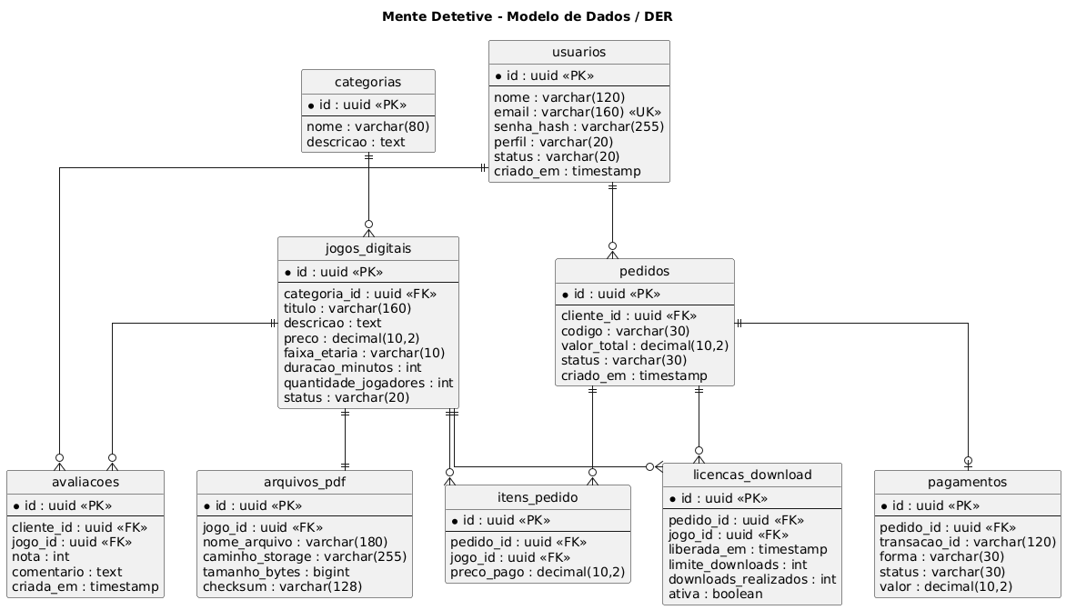

Estratégia de Mapeamento Objeto-Relacional
As classes de domínio são mapeadas para tabelas relacionais por meio de JPA/Hibernate. Relacionamentos 1:N são representados com chaves estrangeiras e coleções no domínio; relacionamentos 1:1 como JogoDigital-ArquivoPDF e Pedido-Pagamento usam chave estrangeira única. Enums são persistidos como texto para facilitar leitura e manutenção.

5. Apêndice - Arquivos PlantUML
A entrega inclui os seguintes arquivos de código PlantUML no repositório:
Arquivo | Descrição
01-casos-de-uso.puml | Diagrama de casos de uso.
02-sequencia-sistema-compra.puml | SSD do fluxo de compra.
03-sequencia-sistema-admin-publicacao.puml | SSD de publicação de jogo.
04-sequencia-sistema-download.puml | SSD de download seguro.
05-arquitetura-c4-container.puml | Arquitetura em containers.
06-componentes.puml | Componentes do sistema.
07-implantacao.puml | Implantação.
08-classes.puml | Classes de domínio.
09-sequencia-projeto-checkout.puml | Sequência de projeto do checkout.
10-sequencia-projeto-download.puml | Sequência de projeto do download.
11-sequencia-projeto-admin.puml | Sequência de projeto do painel admin.
12-comunicacao-checkout.puml | Comunicação no checkout.
13-estados-pedido.puml | Estados do pedido.
14-estados-jogo-digital.puml | Estados do jogo digital.
15-modelo-dados-der.puml | DER/modelo de dados.

Observação: para renderizar os diagramas, execute o comando plantuml docs/plantuml/*.puml na raiz do repositório.

